柳城县中医医院2022年5月6日-15日门诊排班
胜利老院及河东大道口腔科门诊安排
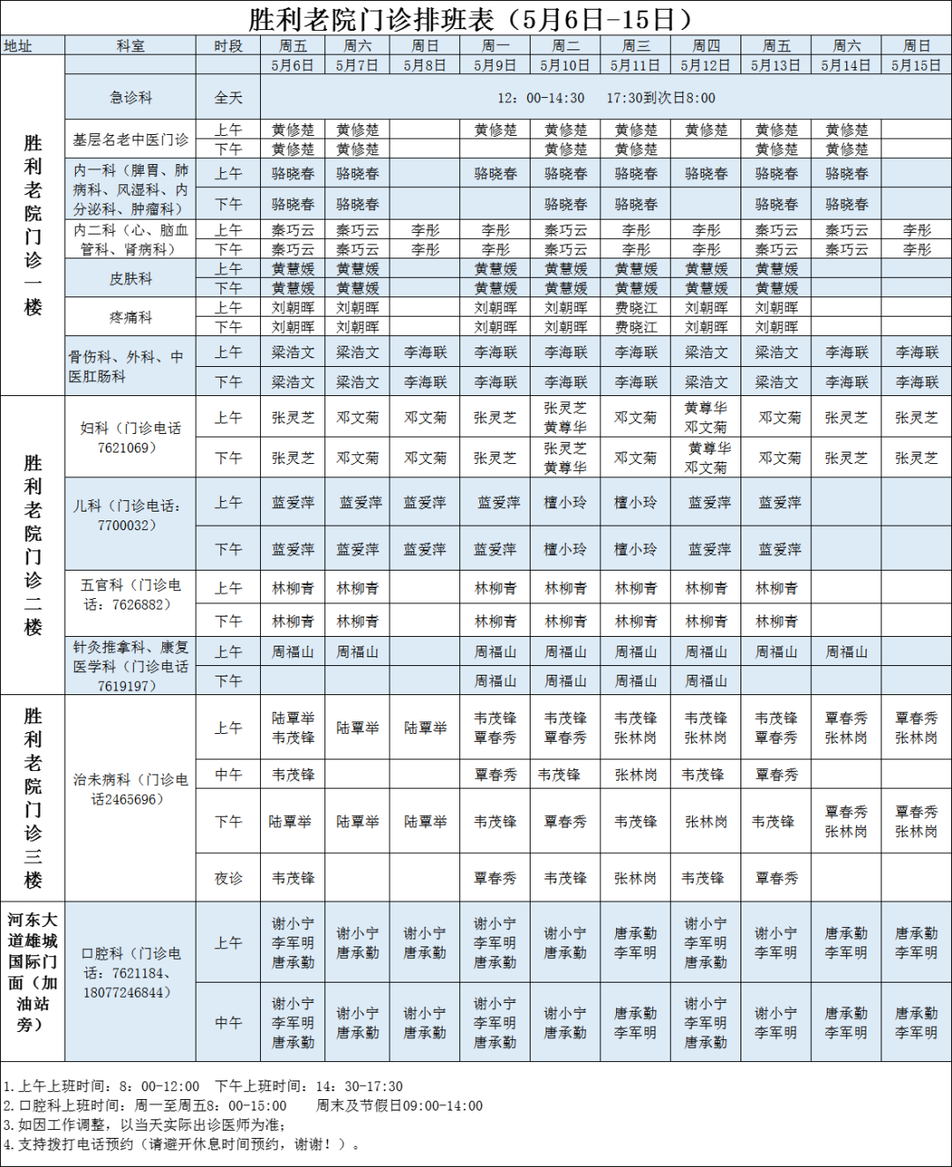

城东新院门诊安排
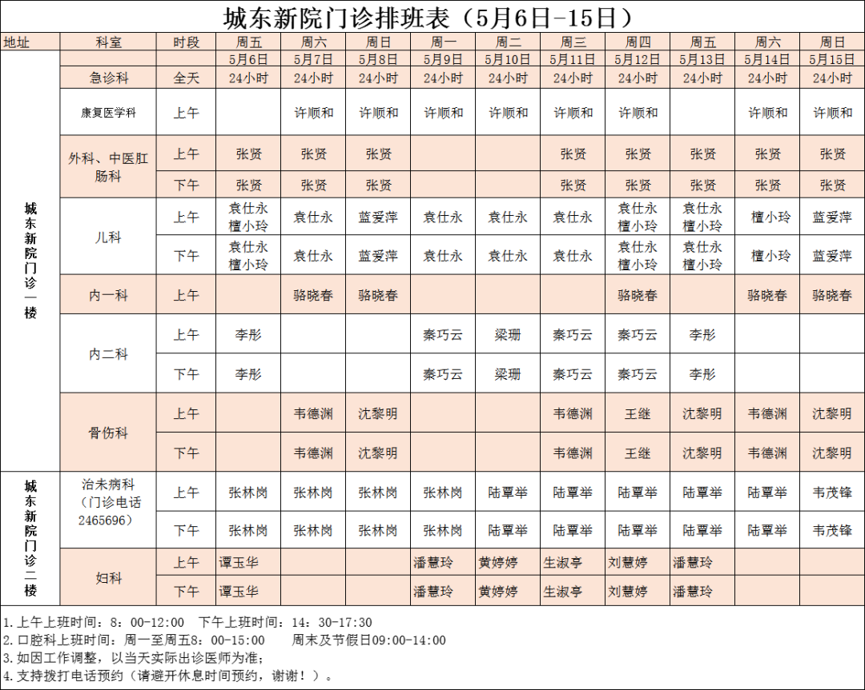

上午上班时间：8：00-12:00
下午上班时间：14：30-17:30
口腔科上班时间：
周一至周五 8：00-15:00
周末及节假日09:00-14:00

体检科上班时间：
周一至周五 8：00-12：00
14：30-17：30
周末及节假日8：00-12：00

如因工作调整，以当天实际出诊医师为准；

